2010年南京市思想品德中考试题及答案
一、单项选择题
6、在社会生活中，青年志愿者是一道亮丽的风景线，他们无私奉献的行为：（ ）
A. 诠释了严谨的工作态度 B. 延伸了自己的生命价值
C. 展示了多彩的生命世界 D. 揭示了艰苦的工作环境
7、正确认识自己要求我们：（ ）
A.只用发展的眼光认识自己 B. 必须认同他人对自己的评价
C.只用全面的眼光认识自己 D. 必须重视集体对自己的评价
8、玉树地震是人类遭遇的又一次灾难与挫折，导致这一挫折的因素是：（ ）
A.自然因素，是不可控的 B. 人为因素，是可控的
C.人为因素，是不可控的 D. 自然因素，是可控的
9、下列一定属于不良诱惑的是：（ ）
A. 网络游戏 B. 暴力图书 C. 武侠小说 D. 娱乐杂志
10、意志坚强的人：（ ）
A. 定能获得事业上的成功 B. 勇于战胜挫折与困难
C. 必然能够消除考试焦虑 D. 总是坚持自己的判断
11、下列属于犯罪与一般违法区别的是：（ ）
A.犯罪具有社会危害性 B. 犯罪就是违反法律的行为
C.犯罪是严重违法行为 D. 犯罪应受到法律的制裁
12、在探讨青少年“见义勇为”话题时，许多人认为青少年面对违法犯罪行为时应“见义智为”，这一观点告诉青少年应：（ ）
A. 远离违法犯罪 B.拒绝同违法犯罪行为作斗争
C. 消除从众心理 D.善于同违法犯罪行为作斗争
13、克服消极的逆反心理不是：（ ）
A. 敬重爱戴父母的表现 B. 压抑个性发展的表现
C. 正确对待批评的表现 D. 善于调控情绪的表现
14、文化的多样性和丰富性往往通过_______表现出来。（ ）
A. 各具特色的文化习俗 B. 各民族共同的理想
C. 各自不同的生活地域 D. 各民族相同的礼仪
15、下列对宽容理解正确的是：（ ）
A. 只需包容他人，无需宽容自己 B. 既要讲原则，又要讲策略
C. 坚持与人为善，迁就他人错误 D. 只要讲原则，不用讲策略
16、权利和义务具有一致性，对于公民而言：（ ）
A. 享受权利高于履行义务 B. 既要珍惜权利，也要履行义务
C. 履行义务高于享受权利 D.必须履行义务，无须珍惜权利
17、右图中，小辉同学在浏览某网页时，偶然发现该网页所展示的中国地图上，用橘黄色标示的中国领土不完整。对此他应采取的正确做法是：
A. 马上保存该网页，并且以此向该网站索要高额钱财
B. 立即收藏该网页，找机会向同学展示自己的新发现
C. 迅速关闭该网页，因为公民有保守国家秘密的义务
D. 有向关部门报告，因为公民有维护国家安全的义务
18、下列符合我国处理民族关系原则的是：（ ）
A. 各民族平等地遵守国家的法律 B. 各民族必须庆祝相同的节日
C. 各民族保持同一经济发展水平 D. 各民族只能使用本民族文字
19、党在社会主义初级阶段基本路线的核心内容是：（ ）
A. 和平统一、一国两制 B. 构建和谐社会
C. 一个中心、两个基本点 D. 建设小康社会
20、中华民族历来崇尚“定于一”、“尚同一”、“一天下”，这直接体现中华民族精神中的：（ ）
A. 自强不息 B. 艰苦创业 C. 勤劳勇敢 D. 团结统一
21、在校运动会中，记录员小华发现成绩记录有误，赶紧上报学校，学校纠正了这个失误，但他所在班级却因此失去了冠军。对小华的做法，班级同学褒贬不一， 其中正确的是：（ ）
A. 小华没有尽到关爱班集体的义务 B. 小华没有处理好个人与集体的关系
C. 小华的行为是维护公平正义的表现 D. 小华行为是缺乏自尊和知耻的表现
22、依法行政是依法治国的：（ ）
A. 前提 B. 关键 C. 必要保证 D. 重要环节
23、小茹同学知识比较渊博，同学们私下都称她为“小博士”，同学们的这种行为：
A. 违反同学交往的基本要求 B. 侵犯了小茹的姓名权
C. 没有侵犯小茹的任何权利 D. 侵犯了小茹的建议权
24、“公有制为主体、多种所有制经济共同发展”是我国社会主义初级阶段的：（ ）
A. 基本政治制度 B. 根本政治制度 C. 基本经济制度 D. 根本经济制度
25、思想道德建设是社会主义精神文明建设的：（ ）
A. 重要保障 B. 基础工程 C. 关键因素 D. 中心环节
二、非选择题（共3题，35分）
26、（10分）为参与课堂时事播报活动，小慧同学收集了以下热点新闻：
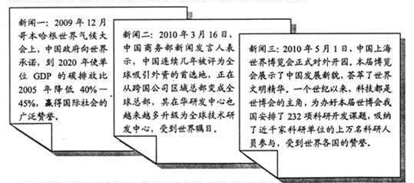
（1）（8分）请运用所学知识，结合上述材料，谈谈中国受到世界赞誉和瞩目的原因。（只需写出四个方面即可）
① 我国在哥本哈根会议上的减排承诺反映我国积极实施可持续发展战略，这将为保护人类环境做出更大的贡献，从而受到世界的赞誉和瞩目。
② 我国被评为吸引外资的首选地，从跨国公司区域总部变成全球总部，这表明我国对外开放取得丰硕成果，从而受到世界的赞誉和瞩目。
③ 我国在上海世博会注重科技投入说明我国坚持科教兴国战略，积极推动科技创新，受到世界的赞誉和瞩目。
④ 从上述新闻中我们可以看出，我国受到世界的赞誉和瞩目的原因还有：我国社会主义现代化建设取得巨大成就；在国际舞台上勇于承担责任等。
（2）（2分）践行低碳生活，人人有责。请写出你践行低碳生活的具体行动。
（只需写出一项即可）如：不使用一次性纸杯。
27、（9分）某班根据单元主题探究活动的要求，组织了关于“诚信”的辩论会：
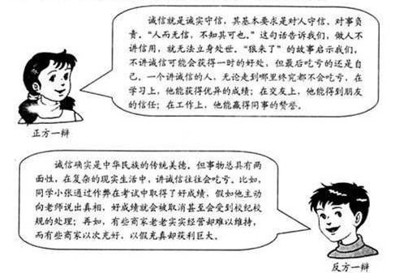
请你参与他们的活动，并完成相关任务：
（1）（4分）请根据双方一辨的阐述，写出双方辨题：
正方辨题：讲诚信不吃亏； 反方辨题：讲诚信吃亏。
（2）（5分）请你作为正方二辨，针对反方一辨的发言，写出一段话，给予反驳。（要求：运用所学知识）
做诚信的人要求我们做到坚持实事求是；在涉及利益冲突时，应站在多数人利益一边；在眼前利益和长远利益冲突时，应站在长远利益一边；在情与法的冲突 中，应站在法律一边。小张考试作弊向向老师承认错误，虽然他看起来吃了亏，但他会获得老师和同学的信任。那些以次充好、以假充真的商家虽然暂时会获得利 益，但这种行为是不道德的，也是违法的，侵害了消费者的合法权益，终究会受到舆论的谴责和法律的制裁。因此，讲诚信不会吃亏，我们要做诚信的人。
28、（16分）把握知识之间的相互关系，是思想品德学科学习的一项基本要求。我们在探究知识之间关系时，可从下面的思路去思考：知识之间的相互关系包括 区别和联系，区别是指知识之间的差异，联系包括两者的共同点和相互作用、影响等。请学习运用这一思路，阅读下列材料并回答问题：
材料一：我国宪法第4条规定，国家根据各少数民族的特点和需要，帮助各少数民族地区加速经济和文化的发展；第46条规定，中华人民共和国公民有受教育的权 利和义务。
材料二：我国教育法第9条规定，公民不分民族、种族、性别、职业、财产状况、宗教信仰等，依法享有平等的受教育机会。第10条规定，国家根据各少数民族的 特点和需要，帮助各少数民族地区发展教育事业。
请运用所学知识，结合材料，谈谈我国宪法和教育法之间的关系。
28、① 材料一是宪法所规定的内容，材料二是教育法规定的内容。宪法和教育法之间的关系是根本大法与普通法律的关系，即母法与子法的关系，两者既有区别也有联 系。（1分）
② 它们之间的区别是：（6分）
第一，宪法规定的内容是国家生活中的根本问题，而教育法规定的内容是国家生活中关于教育方面的问题。
第二，宪法与教育法相比具有最高的法律效力。
第三，宪法的制定和修改的程序比教育法更为严格。
③ 它们之间的共同点是：（6分）
第一，宪法与教育法都是我国制定或认可的法律，均由国家强制力保证实施，都对全体社会成员具有普通约束力。因而上述材料上关于公民受教育权的规定对全体公 民都适用。
第二，上述材料中两部法律所规定的内容都是我国人民意志和利益的体现，对全体社会成员具有规范和保护作用。
④ 它们之间的相互影响是：（3分）
第一，宪法是教育法的立法基础和立法依据，教育法是根据宪法制定的，是宪法中关于公民受教育权利和义务方面内容的具体化。
第二：教育法内容不得与宪法相违背，否则就会因违宪而无效。

2010年江苏省南京市中考思想品德参考答案
1 | 2 | 3 | 4 | 5 | 6 | 7 | 8 | 9 | 10 | 11 | 12 | 13
A | C | B | A | A | B | D | A | B | B | C | D | B
14 | 15 | 16 | 17 | 18 | 19 | 20 | 21 | 22 | 23 | 24 | 25
A | B | B | D | A | C | D | C | D | C | C | D

